Procédure de location de ski de fond

Notre location de ski est un service du Centre de ski de fond de Gantrisch et est basée sur le libre-service. Nous mettons à votre disposition des skis de location bon marché sur place pour des excursions occasionnelles et comme aide à la décision avant un achat de skis.
Si vous avez besoin de conseils et de services personnalisés, vous pouvez louer des skis dans un magasin de sport de votre choix.

choisissez votre style de course
Comment voulez-vous skier ? Style classique ou skating?

Choix des chaussures
Cherchez des chaussures appropriées dans les rayons style classique ou skating.
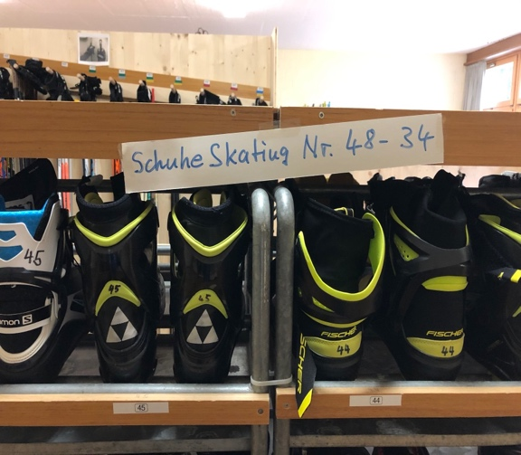
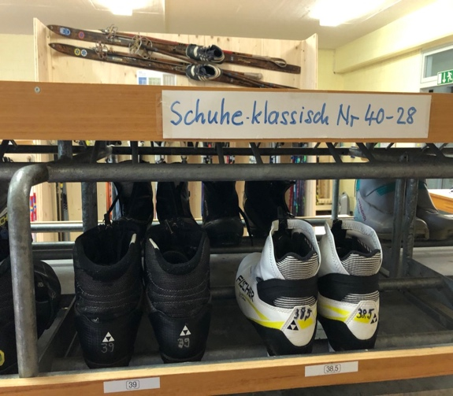

Choix du ski
En fonction de votre style de course, choisissez des skis classiques avec des écailles ou de la peau ou des skis de skating avec une surface de course lisse.
Choisissez maintenant le ski qui convient le mieux à votre poids.

Test de la fixation
Testez au chaud la fixation de ski. Toutes les chaussures s'adaptent à toutes les fixations.
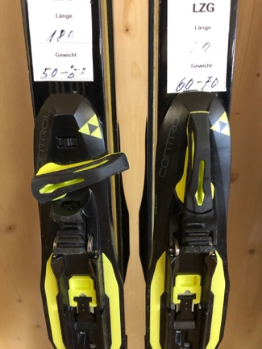
Avec les fixations plus récentes, le levier doit être tournée d'un quart.
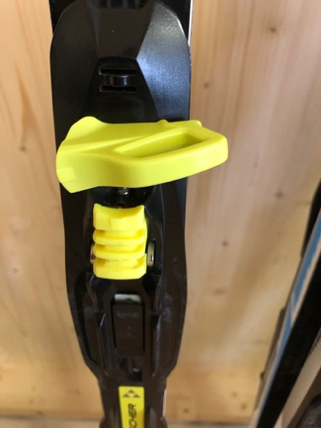

Avec les anciennes fixations, une pièce est soulevée ou la chaussure est clipsée.

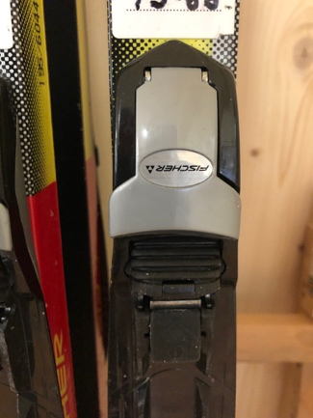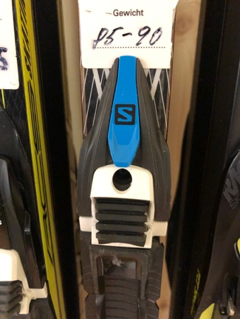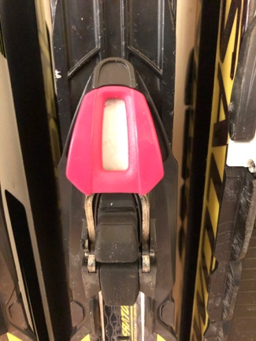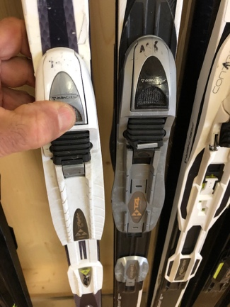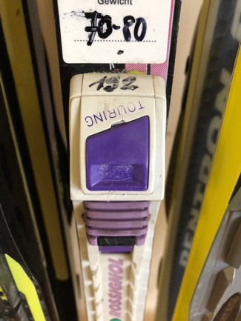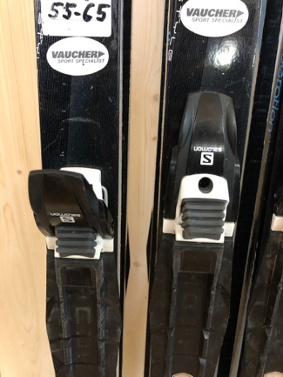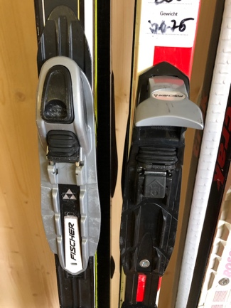

Choix du bâton:
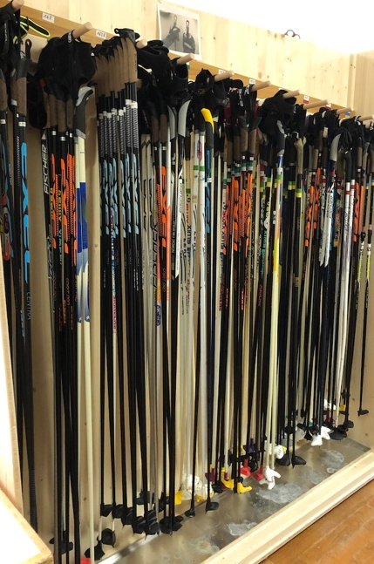

Pour la technique classique, le bâton doit arriver sous l'aisselle ou au maximum jusqu'à l'épaule.
Pour le skating, vous choisissez le bâton à peu près à hauteur d'épaule.
Plus vous avez de puissance, plus les bâtons peuvent être longs.

Enregistrement
Remplissez le registre des locations, en indiquant votre adresse électronique ou votre numéro de téléphone portable pour le suivi du Covid-19.

Payment
Payez en liquide à la caisse ou via TWINT avec le code QR.

Merci beaucoup !

